平成３０年度活動報告

チャレンジ盟友!
～未来へつなぐ創意と工夫で踏み出そう～

１．主な活動内容
（１）第６１回ＪＡ愛媛青壮年連盟通常総会
平成３０年５月１７日、松山市男女共同参画推進センター（コムズ）で各単組の盟友など７５名が出席する中、第６１回通常総会を開催しました。
議事では、平成２９年度活動報告・収支決算、３０年度活動計画・収支予算等、全議案原案通り承認され、今年度は、組織結成60周年のキャッチフレーズ「チャレンジ盟友！～未来へつなぐ創意と工夫で踏み出そう～」の合言葉のもと、①盟友拡大、②組織の基盤強化、③愛媛版ポリシーブックSinse2017の実践、④愛媛農業の活性化とＪＡ運営参画、⑤ソーシャルメディアを活用した情報の共有・発信、⑥青色申告制度の普及・啓蒙、⑦農業者年金・農業労災保険への加入促進、を重点に掲げ活動に取り組むこととしました。
また、議事終了後の記念行事では、愛媛県農林水産部農産園芸課の稲荷傑氏が、昨年度国のＧＡＰガイドラインに準拠確認された「愛媛県ＧＡＰ認証制度（えひめＧＡＰ）」について情報提供を行いました。
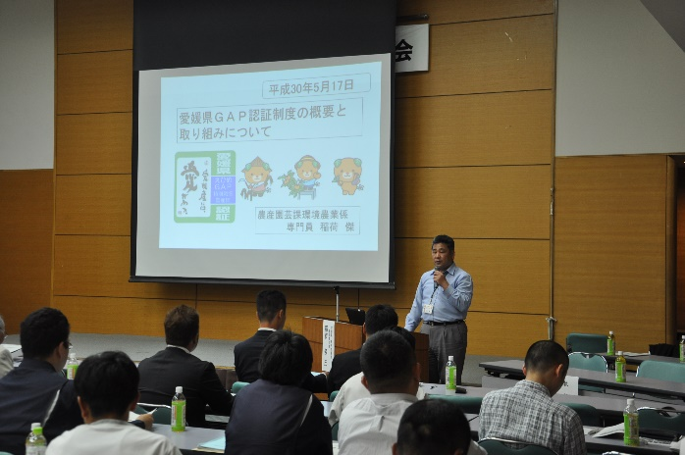
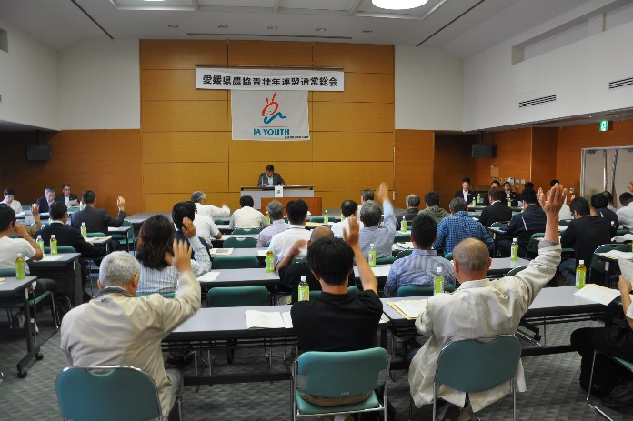

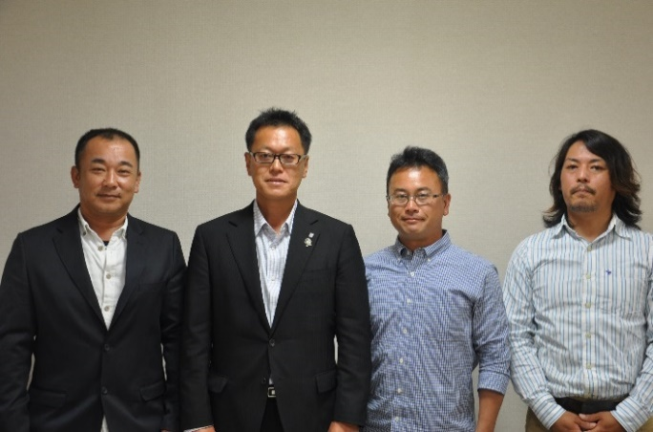
役員改選では、委員長に吉岡恵一氏（愛媛たいき）をはじめ以下の三役が選任されました。
＜平成３０年度役員体制＞
□委 員 長＝吉岡 恵一（新・愛媛たいき）
□副委員長＝曽我部昌紀（新・越智今治）
谷脇 孝紀（新・えひめ南）
□会 計＝萩野 泰秀（新・松山市）
□監査委員＝首藤 敬司（新・周桑）
石橋 仁志（再・えひめ中央）
本山 貴士（新・西宇和）
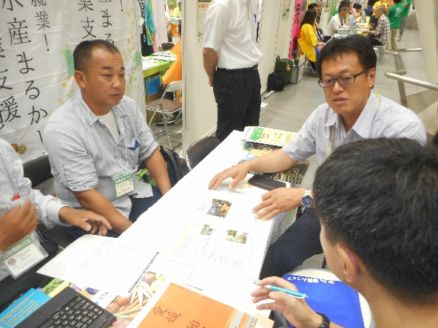
(２)新・農業人フェア
平成３０年７月２８日、農業後継者やＩＵターン等による新規就農者を確保するため、東京国際フォーラムで開催された新・農業人フェアへ参加し、愛媛農業のアピールと就農相談を行いました。吉岡委員長・谷脇副委員長が参加し、愛媛県ブースには１２組の相談がありました。
（３）ＪＡ青年の主張愛媛県予選及び組織親睦スポーツ大会
９月３日、松山市内でＪＡ青年の主張愛媛県予選及び組織親睦スポーツ大会を開催し、県内の盟友や事務局などあわせて約90名が参加しました。
青年の主張では、農業を将来・次世代に繋げていこうとする思いや農業の楽しさについて３名が力強く発表し、審査の結果、最優秀賞には、ＪＡ越智今治青壮年部の近藤修一さんが選ばれました。近藤さんは「日々元気に！農業を通じて全国に元気を」と題し、「世界規模で環境が激変する中、農産物を輸入に頼ることは絶対に避けなければならない。ＪＡを通じて地元との繋がりを強くし、元気を全国へ広げたい」と力強く主張しました。
＜ＪＡ青年の主張発表者＞
組 織 名 | 氏 名 | テ ー マ
ＪＡ越智今治青壮年部 | 近藤 修一 | 「日々元気に！農業を通じて全国に元気を」
ＪＡえひめ中央青壮年部 | 日高 啓之 | 「父の農業経営」
ＪＡえひめ南青年部 | 太田 吉彦 | 「山奥で見つけた天職」
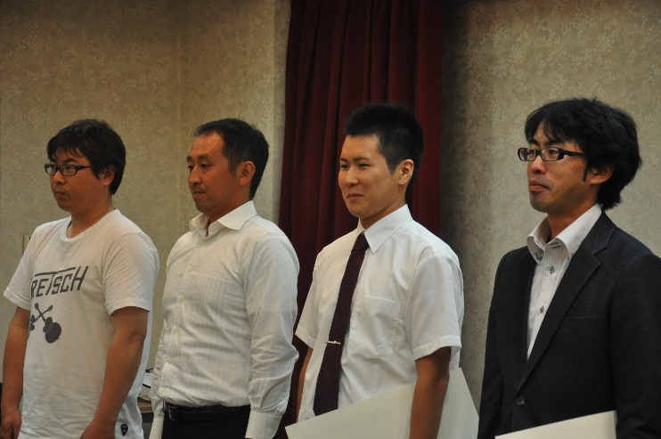
また、組織活動実績発表では、ＪＡ今治立花青壮年部の村田亮介さんが、「立花農協活動紹介 食育への取り組み」と題して、取組事例を発表しました。
組織親睦スポーツ大会では、西宇和青壮年同志会が団体優勝しました。

（４）移動執行委員会
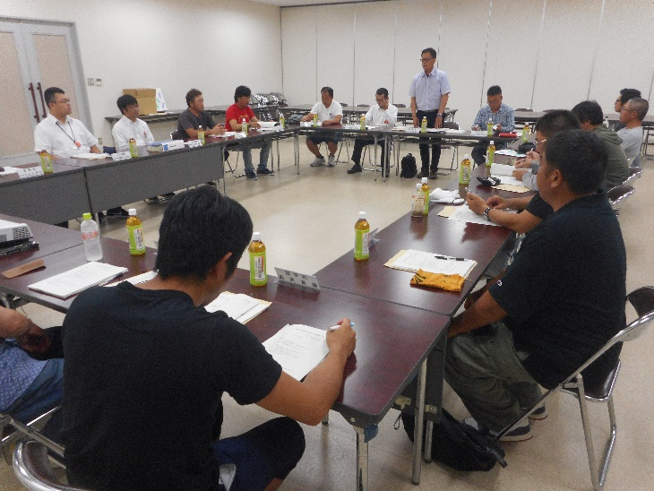
９月２０日、ＪＡ周桑で移動執行委員会及び現地研修会を開催しました。各単組の執行委員等17名が参加する中、平成30年度下期事業計画の実行に向け、11月の「えひめ・まつやま産業まつり」への対応や、１月に予定している「スポーツ交流大会及び地域農業・ＪＡ運営参画研修会」の開催等について協議しました。
現地研修会では、農事組合法人吉田を事例に集落営農の取り組みについて学びました。
ＪＡ周桑企画開発課長の日野陽一氏から、法人設立の目的や経緯、現況のほか、オペレーターの高齢化や拠点となる倉庫整備が今後の課題となっていることなど説明があったほか、代表理事の鈴鹿清重氏から、共同作業を行う中で、仲が良すぎる構成員同士が組むと逆に作業の能率が上がらなくなるので、作業分担をする際に気を付けていることなど、効率よく運営する上で留意している点などについて説明がありました。
研修会終了後は、経営実証補と農産物直売所「周ちゃん広場」を施設見学しました。

(５)えひめ就農相談会
平成３０年１０月１３日、ＪＡグループ愛媛担い手サポートセンター連絡協議会が東京都内（新宿住友ビル）で開催した「えひめ就農相談会」へ参加し、就農セミナーと就農相談を行いました。曽我部副委員長・萩野会計が参加し、先輩農家の話として日頃の取り組みを紹介したほか、先輩就農者の総合相談ブースで来場者の個別相談に応じました。１６組が来場し、トータルで４０件の就農相談がありました。
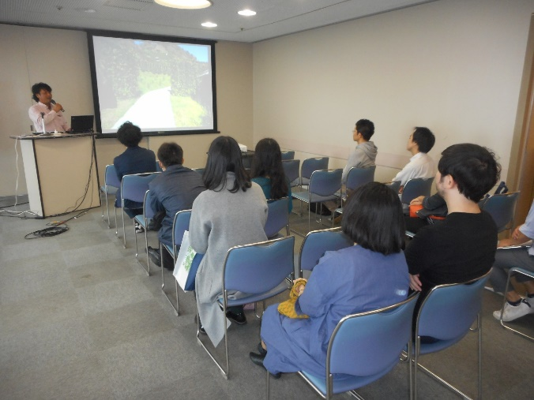
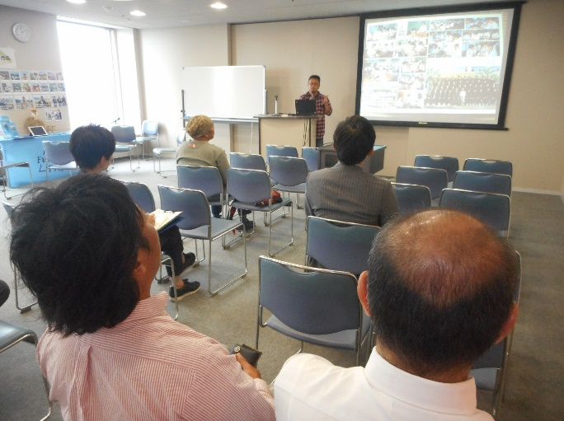

(６)県選出国会議員への要請（７月豪雨災害対応）
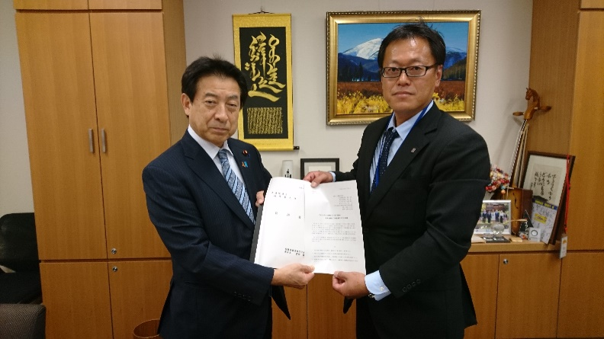
７月の豪雨で農作物や農地、農業用施設に甚大な被害が生じたことを受け、委員長・事務局合同会議で上京時（１０月３１日）、県選出国会議員に対し、豪雨災害で被災した農家の営農再開に向け、要請活動を行いました。（本人面会：山本順三大臣、山本公一議員、塩崎恭久議員、秘書対応：井原巧議員、村上誠一郎議員）

（７）中国四国地区ＪＡ青年大会
平成３０年１１月７日、島根県（出雲市）で中国四国地区ＪＡ青年大会が開催され、本県から２２名が参加しました。ＪＡ越智今治青壮年部の近藤修一さんがＪＡ青年の主張発表、ＪＡ今治立花青壮年部の村田亮介さんが組織活動実績発表を行い、ＪＡ青年の主張で近藤さんが最優秀賞を受賞しました。
大会結果については以下のとおり。
○ＪＡ青年の主張
賞 | 県名 | 組織名 | 発表者
努力賞 | 鳥取県 | ＪＡ鳥取西部青壮年部 | 國吉 美貴
努力賞 | 島根県 | ＪＡしまね西いわみ青年連盟 | 市川 雅晴
努力賞 | 岡山県 | ＪＡ岡山青壮年部 | 大脇 壮人
優秀賞 | 広島県 | ＪＡＹＯＵＴＨ広島市 | 泉谷 雄輔
努力賞 | 山口県 | ＪＡ山口東青壮年部 | 小橋 和紀
優秀賞 | 徳島県 | ＪＡ徳島市川内支所青壮年部 | 島藤 託也
努力賞 | 香川県 | 香川県農業協同組合青壮年部 | 大西 貴久
最優秀賞 | 愛媛県 | ＪＡ越智今治青壮年部 | 近藤 修一
努力賞 | 高知県 | ＪＡ高知市青壮年部 | 吉村 忠保
○ＪＡ青壮年組織活動実績発表
賞 | 県名 | 組織名 | 発表者
優秀賞 | 島根県 | ＪＡしまね出雲青年連盟 | 伊藤 誠司
優秀賞 | 岡山県 | ＪＡつやま青壮年部 | 篠原 裕和
努力賞 | 広島県 | ＪＡ庄原青壮年連盟 | 長田 健太
努力賞 | 山口県 | ＪＡ山口中央青壮年連盟 | 橋本 和幸
努力賞 | 愛媛県 | ＪＡ今治立花青壮年部 | 村田 亮介
最優秀賞 | 高知県 | ＪＡ土佐香美青壮年部 | 中川 和樹
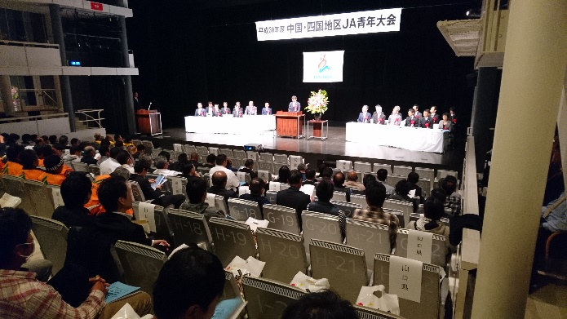
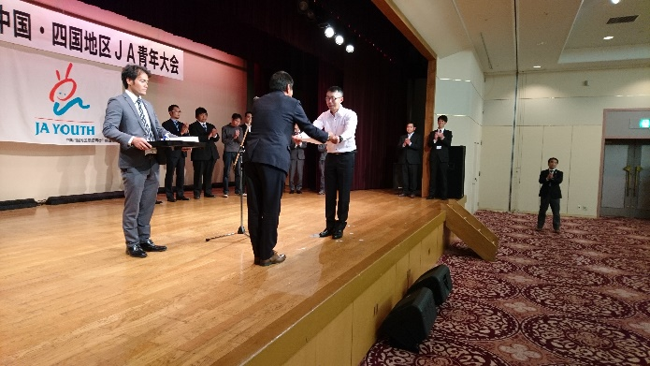

（８）えひめ・まつやま産業まつり
愛媛県・松山市主催のえひめ・まつやま産業まつり（平成３０年１１月２４日、２５日）に参加し、ＪＡえひめ女性組織協議会と合同で、県内産もち米を使った餅つきの実演販売を行いました。併せて、６０周年記念事業で購入したｶﾞﾁｬｶﾞﾁｬを使い、農産物のｶﾞﾁｬｶﾞﾁｬを実施しました。２日間とも天候に恵まれたおかげで来場者数も多く、昨年度を上回る売り上げとなりました。
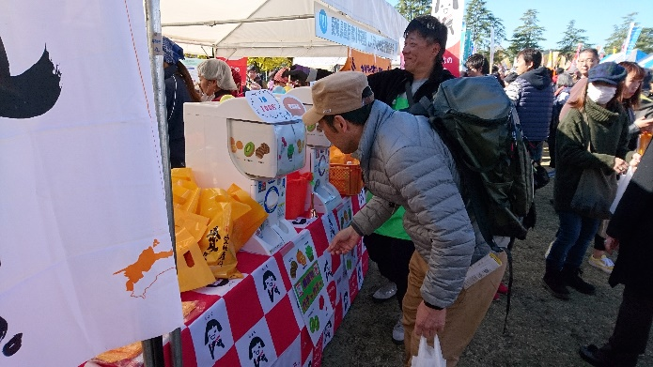
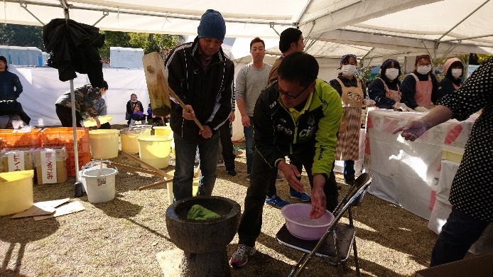

（９）みかん運搬アルバイター（７月豪雨災害対応）
第３７回ＪＡ愛媛県大会で今後３年間ＪＡグループ愛媛をあげて７月の豪雨災害からの復旧・復興支援に取り組むことが決議される中、ＪＡえひめ南管内では、モノレールが破損してしまった園地も数多く、収穫したみかんの運搬に苦戦しており運搬作業のアルバイターを募集していたことから、１２月２０日に三役・執行委員など１８名で参加しました。

(10)被災地復興支援・ＪＡ愛媛県大会記念「軽トラマルシェ」
第３７回ＪＡ愛媛県大会開催日の１２月３日、ＪＡ愛媛正面玄関前でＪＡえひめ女性組織協議会との合同による被災地復興支援・ＪＡ愛媛県大会記念「軽トラマルシェ」を開催しました。被災農家やＪＡの農産物を販売することで被災地支援を行うとともに、県内農産物や加工品も販売しました。当日は、近隣住民や通行人、ＪＡ愛媛県大会参加者など多くの方が来場し、全て完売することができました。
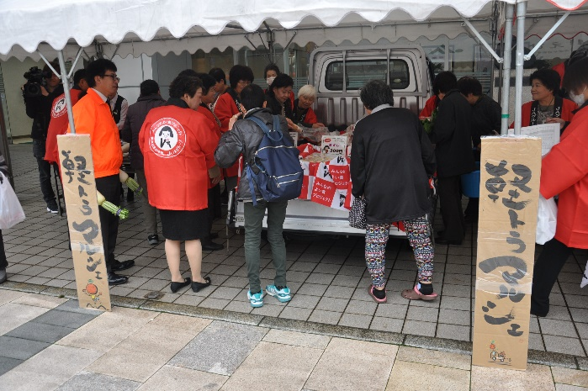
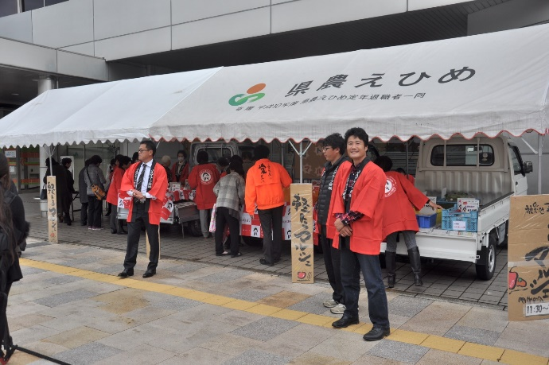

（11）スポーツ交流大会及び地域農業・ＪＡ運営参画研修会
１月１８日、松山市内で平成30年度スポーツ交流大会及び地域農業・ＪＡ運営参画研修会を開催し、盟友ら約70名が参加しました。
スポーツを通じて盟友の交流を図るとともに、地域農業・ＪＡ運営参画に向けた知識の修得と機運の盛り上げを図ることを目的に毎年実施しているもので、今年度は愛媛県（農政課、農産園芸課）から５名の担当者（係長クラス）が参加する中、県の農業振興策や普及活動について意見交換しました。
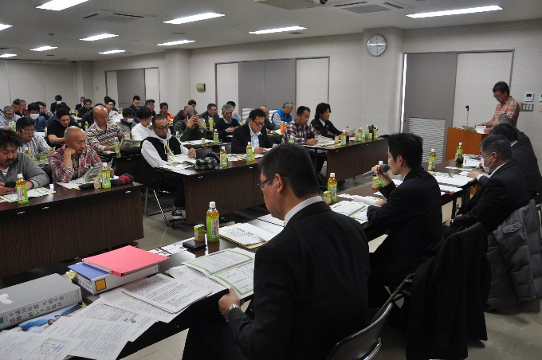
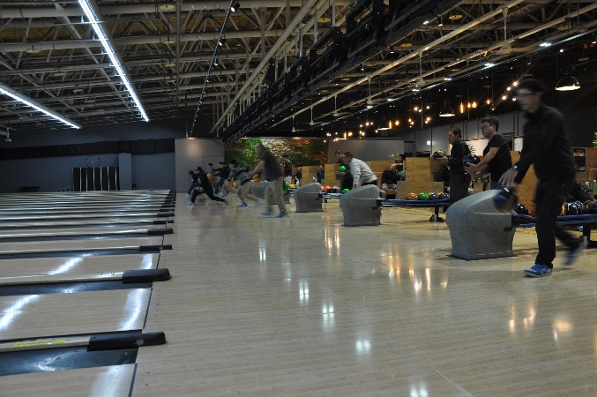

＜スポーツ交流大会（ボウリング）結果＞
□団体戦 □個人戦
優 勝：ＪＡ松山市青壮年部Ａ 優 勝：曽我部昌紀（ＪＡ越智今治青壮年部）
第２位：ＪＡえひめ中央青壮年部Ｂ 第２位：影浦 潤（ＪＡえひめ中央青壮年部）
第３位：ＪＡ越智今治青壮年部Ｂ 第３位：今井 幸夫（ＪＡ松山市青壮年部）

（12）第６５回ＪＡ全国青年大会
第６５回ＪＡ全国青年大会が２月１９～２０日の２日間、東京のメルパルクホールで開催され、全国から約１，５００名の盟友らとともに本県からは２２名が参加しました。
「繋げ！協同 新しい時代へ～拓け！地域・農業・未来～」をスローガンに、全国６ブロックの代表者がＪＡ青年の主張とＪＡ青年組織活動実績発表を行いました。本県では、ＪＡ越智今治青壮年部の近藤修一さんが中国四国ブロック代表として、青年の主張発表を行いました。審査の結果、ＪＡ青年の主張ではＪＡ鹿本青年部(熊本県)の横田大輔さんがＪＡ全中会長賞、組織活動実績発表ではＪＡ信州うえだ青年部(長野県)の杉山明さんが千石興太郎記念賞に輝きました。
大会では、全国盟友６万の想いが集約されたポリシーブックを携え、先人たちから受け継がれた誇り高き情熱と共同の力をもって、国民から期待と信頼を得られる自己改革の実現に向けて組織を上げて取り組むことが大会宣言されました。また、ＪＡ全青協の次期会長に、現全青協副会長の今野邦仁さんが立候補を表明しました。
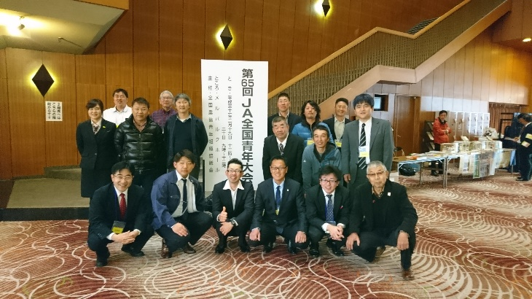
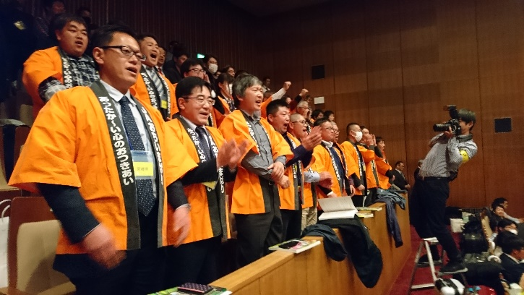

(13)ＪＡ愛媛青壮年連盟と県選出自民党国会議員との意見交換会
平成３１年２月１９日、第６５回ＪＡ全国青年大会に参加した盟友と県選出自民党国会議員との意見交換会懇談会を開催しました。豪雨災害から７か月が経過する中、今後災害に強い園地づくりを行っていく必要があるため、そのための支援を要請しました。（本人出席：山本順三大臣、塩崎恭久議員、井原巧議員、秘書出席：山本公一議員、村上誠一郎議員）
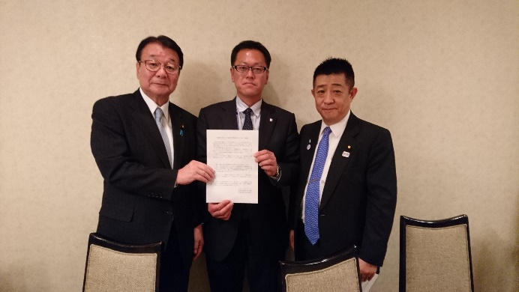
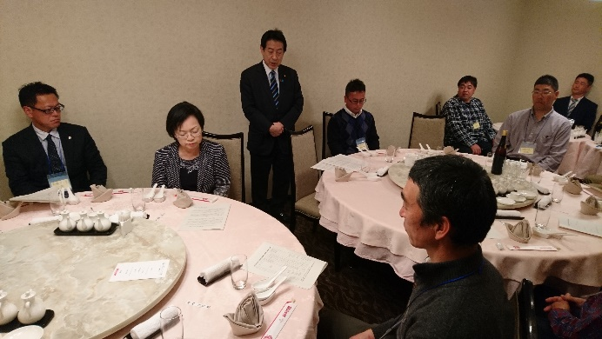

（14）ＪＡ青壮年組織代表者・ＪＡ全農えひめとの意見交換会
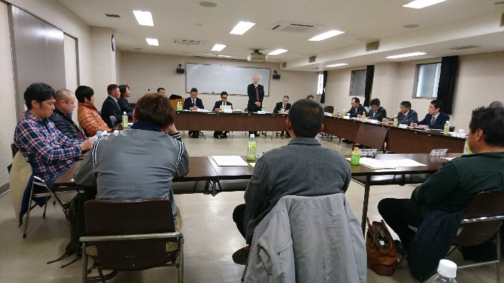
平成３１年２月２６日、各ＪＡ青壮年組織代表者とともにＪＡ全農えひめとの意見交換会を開催しました。会議では、ＪＡ愛媛青壮年連盟とＪＡ全農えひめの取り組みについてそれぞれが説明を行い意見交換を行いました。鳥獣害被害対策、柑橘の商標問題、ドローンの活用、資材の価格、物流対策など活発な質疑応答が行われました。

(15)農青連・女性協合同によるＪＡ中央会常勤役員との対話学習会
平成３１年３月１９日、ＪＡえひめ女性組織協議会と合同によるＪＡ愛媛中央会常勤役員との対話学習会を開催しました。
対話学習会では、ＪＡ愛媛中央会よりＪＡグループ愛媛自己改革の取り組み状況と、ＪＡ愛媛中央会中期３カ年計画（案）について報告した後、意見交換を行いました。
農青連からは、営農指導員不足や労働力確保の問題などについて意見が出されました。意見に対して、中央会からは、職員不足を補う方法は１つだけではないこと、労働力確保は県内ＪＡにも優良事例があることや他にも様々な制度があることなど回答がありました。

(16)「子どもたちの未来へ」特別事業
２１世紀の主役を担う子どもたちに安全な食と豊かな自然環境を引き継ぐため、子どもたちを対象とした農業体験などのふれあい活動に全単組で取り組みました。９組織全てで延べ２３か所の取り組みを行いました。なお、活動報告集を例年通りまとめて各関係者に配布しました。
＜平成３０年度実施状況＞
組 織 名 | 実施  件数 | 実 施 地 域
ＪＡ周桑農業振興協議会青年部 | １ | 小松
ＪＡ越智今治青壮年部 | ３ | 菊間・樋口・乃万
ＪＡ今治立花青壮年部 | ２ | 本部②
ＪＡ松山市青壮年部 | １ | 東雄郡
ＪＡえひめ中央青壮年部 | ４ | 伊予・城南(砥部)・南伊予②
ＪＡ愛媛たいき青壮年部 | ６ | 大洲・平野・満穂・菅田②・長浜
西宇和青壮年同志会 | １ | 本部
ＪＡひがしうわ青壮年部 | １ | 本部
ＪＡえひめ南青年部 | ４ | 鬼北地域・喜佐方・奥南・津島

